**Packet Tracer. Обеспечение безопасности VLAN на 2-м уровне**

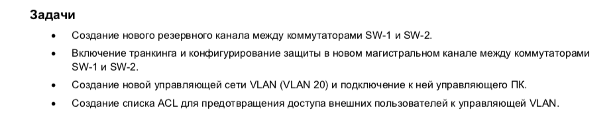

Часть 1: Проверка связи

Шаг 1: Проверьте связь между компьютерами C2 (VLAN 10) и C3 (VLAN 10). Шаг 2: Проверьте связь между компьютерами C2 (VLAN 10) и D1 (VLAN 5).

Часть 2: Создание резервного канала между коммутаторами SW-1 и SW-2

Шаг 1: Подключите коммутаторы SW-1 и SW-2.

Шаг 2: Включите транкинг, включая все механизмы обеспечения безопасности, на канале между коммутаторами SW-1 и SW-2.

Часть 3: Настройка VLAN 20 в качестве управляющей сети VLAN

Шаг 1: Включите управляющую сеть VLAN (VLAN 20) на коммутаторе SW-A.

Шаг 2: Включите одну и ту же управляющую сеть VLAN на всех остальных коммутаторах.

Шаг 3: Подключите и настройте управляющий компьютер.

Шаг 4: На коммутаторе SW-A убедитесь, что управляющий компьютер является частью сети VLAN 20.

Шаг 5: Проверьте связь управляющего компьютера со всеми коммутаторами.

Часть 4: Настройка управляющего компьютера для доступа к маршрутизатору R1

Шаг 1: Включите новый субинтерфейс на маршрутизаторе R1.

Шаг 2: Проверьте связь между управляющим компьютером и маршрутизатором R1.

Шаг 3: Включите безопасность.

Шаг 4: Проверьте безопасность.

Шаг 5: Проверьте результаты.

